ข่าววันศุกร์ประจำวันที่ 3 มีนาคม 2560 หน้าที่ 7
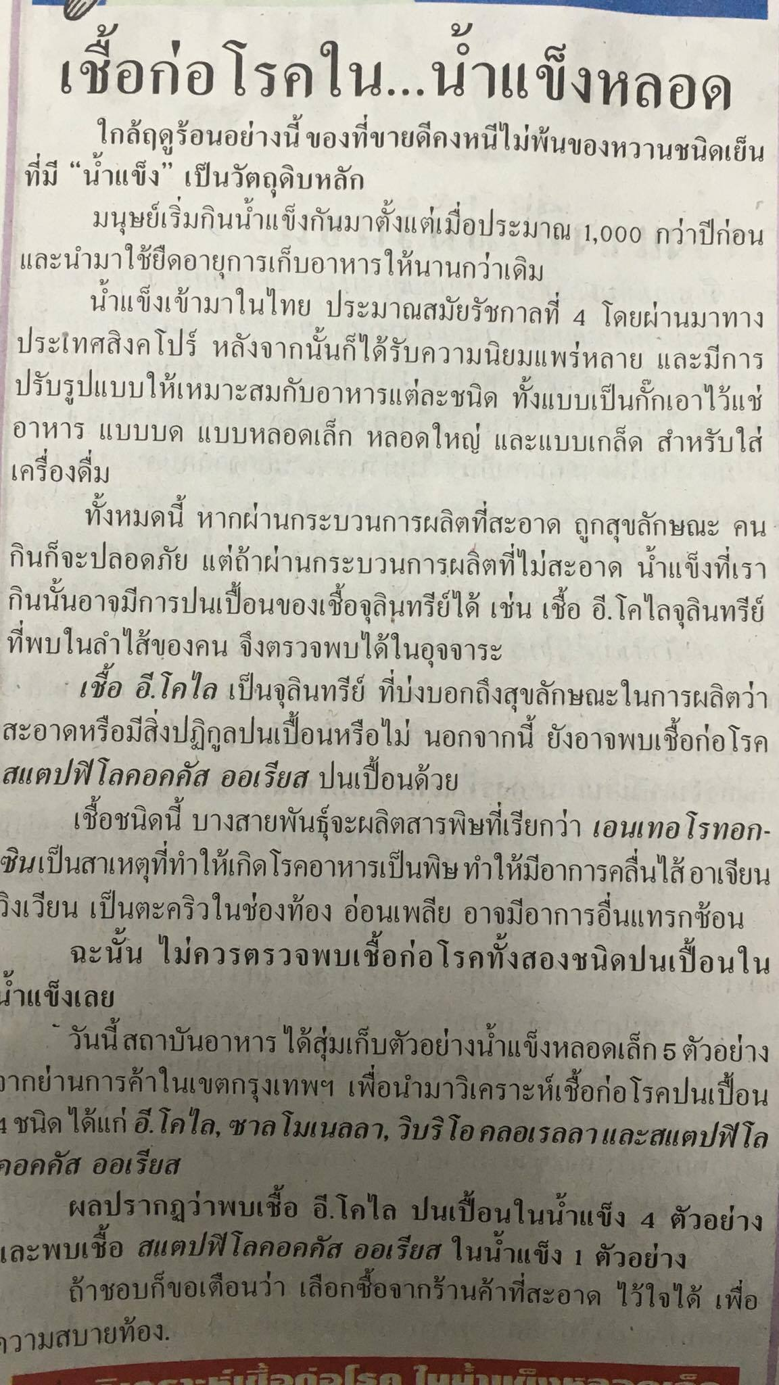
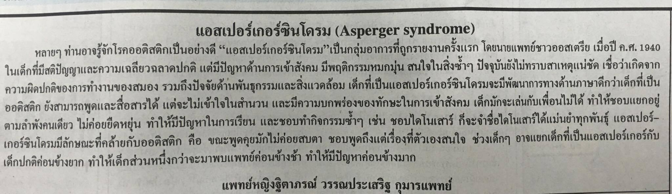
ข่าววันศุกร์ประจำวันที่ 3 มีนาคม 2560 หน้าที่ 11

